بسم الله الرحمن اللرحيم
وزارة التعليم العالي والبحث العلمي
جامعة المستقبل /كلية الفنون الجميلة
قسم التربية الفنية – المرحلة الاولى
اسم المادة : تاريخ الفن العراقي القديم.
محاضره رقم (2-3) بتأريخ 25/ 11 / 2023م.
عنوان المحاضرة : العراق القديم، مهد الحضارة الانسانية ( بلاد ما بين النهرين، بلاد الرافدين، وادي الرافدين)
اسم المحاضر / أ . د . حامد عباس مخيف المعموري الموسوي.
اولا:- العراق القديم، مهد الحضارة الانسانية:-
مقدمة //
اطلقتوا الإغريق على العراق القديم اسم «ميزوبوتاميا» نسبة إلى نهري (دجلة والفرات)، وقصدوا بهذه التسمية العراقَ بحدوده الحديثة إضافة إلى بعض المناطق المجاوره حاليًا، ومعنى ميزوبوتاميا هو «بلاد ما بين النهرين» التي قد تُسمى «بلاد الرافدين» أيضًا.
يُعد العراق القديم مهد الحضارة لكثرة الاختراعات والابتكارات الحضارية التي ظهرت فيه قبل غيره من البلاد منذ مطلع الألف العاشر قبل الميلاد حتى القرن السابع الميلادي.
ونرى قبل اختراع الفخار بدأ الناس بالاتجاه نحو الزراعة تاركأ حياة الصيد واستهلاك وجمع القوت ( أي الطعام) فخلقوا أول تجمعات سكنية موسمية ما لبثت أن أصبحت دائمية خلال العصر الحجري الفخاري (نحو 9000-7000 ق.م)، وقد كانت هذه التجمعات ( عبارة عن قرى زراعية) وهي أساس المدن الأولى التي بدأت بالظهور في العصر النحاسي (5900-3200 ق.م)والتي تميزت بانتاج القوت ، ويشتمل العصر النحاسي على حقبة العُبيد (5000-4100 ق.م) التي شهدت (خلق الفنون المعقدة وصنع الأعمال الخزفية والأدوات النحاسية إضافة إلى بناء المعابد الأولى التي كانت على هيئة أبراج مدرّجة تُعرف باسم الزقورات) يقوم على قمتها مقام الإله المقدّس . تتداخل حقبة أوروك (4100-2900 ق.م) مع حقبة العبيد ومع العصر البرونزي المبكر (3000-2119 ق.م)، وفي أثنائها تطورت المدن والتجارة والحكومة ومفهوم ملكية الأرض الخاصة .
لم تكن المنطقة وحدة منفردة متماسكة سياسيًا حتى حين سيطرت الإمبراطوريات الأولى في العالم على جميع مدنها المتفرقة، وقد شجّع التنوع السكاني مخيلة العراقيين القدماء فأبدعوا في كل مجالات الحياة اليومية مثل ( الزراعة والتجارة إلى النظريات السياسية وفن الحرب، إضافة إلى استحداثهم صناعة الخبز والمشروبات الروحية والتعويذات والأحجبة الجالبة للحظ الحسِن ). والخلاصة أن الكثير من النواحي المعتادة في حياتنا اليومية تطوِّرت أولًا في العراق القديم، مثلها مثل معظم النماذج اللاهوتية(الفكر الديني) والأنظمة السياسية ، لم يكن سكان العراق القديم متجانسون بل غلب عليهم التنوع حتى الفتح العربي الإسلامي في القرن السابع الميلادي، إذ فُرِض حينها نظام ديني رسمي اتَّبعه معظم السكان مثلما اتخذوا لهم عادات موحدة، وحتى هذا التجانس الظاهر لم يكن مطلقًا بل كان نسبيًا.

ثانيأ:- العراق وطن الهلال الخصيب:-
الهلال الخصيب هو المنطقة التي تبدأ من جنوبي العراق وتنتهي في شمالي مصر متضمنة سوريا ولبنان والأردن وفلسطين، وهي على شكل هلال ويطلق عليها البعض تسمية مهد الحضارة لمنجزاتها الثقافية والتقنية التي تضمنت :- (التقنيات الزراعية- تدجين الحيوانات- التنجيم ورسم دائرة البروج- مفهوم الوقت - العلوم والتكنولوجيا- العجلة- الكتابة والأدب – الدين - الرياضيات وعلم الفلك- تجارة المسافات البعيدة - الممارسات الطبية تشمل طب الأسنان) وما هذا إلا غيض من فيض، أما تسمية الهلال الخصيب نفسها فكثيرًا ما تُنسب إلى العصور القديمة لكنها - في الواقع- لم تظهر إلا سنة 1916 م مع عالم المصريات جيمس هنري برستيد في كتابه الشهير «العصور القديمة: تاريخ العالم المبكر»، ولشعبية الكتاب انتشر استعمال مصطلح الهلال الخصيب حتى أصبح اسمًا للمنطقة في الوعي الثقافي المعاصر؟

ثالثأ:- اختراع الكتابة والعجلة والمدينة:-
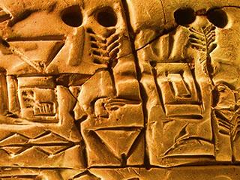
(كان استحداث المدينة أحد أهم ابتكارات العراقيين القدماء، إذ لم تكن هذه الفكرة الشائعة اليوم موجودة قبلهم على الإطلاق، والمتمثلة بالعمران والكتابة) ،تطورت الكتابة بشكل مستقل في مناطق مختلفة من العالم تمتد من الصين حتى أمريكا الوسطى، لكن أول كتابة وجِدت في العراق قبل سنة 3000 ق.م،وبالتحديد (3500 ق.م عندما كانت الكتابة صورية ثم الى رمزية ثم مقطعية تشبة الكتابة الحالية ) ولكنها مسمارية وهي التي نطلق عليها اليوم تسمية الكتابة المسمارية .
ثم جاء اختراع العجلة، الاختراع الاهم في تاريخ البشرية والذي يدين له العالم حتى الان الا وهو (اختراع العجلة أي اختراع الحركة الدورانية) - مثلها مثل الكتابة بل لاتقل اهمية عنها (فلولاهما لم يكن عصر الصناعة موجودا أي الثورة الصناعية في القرن الخامس عشر الميلادي) ، كان كل ذلك في العراق القديم (نحو 3500 ق.م)، ويرجع تاريخ أقدم عجلة في العالم إلى نحو 3200 ق.م في حضارة اور عند ما تم اختراع الدولاب الفخاري عن طريق الحركة الدورانية ، ان العجلة العراقية أقدم اختراع و يدل وجودها في الفن العراقي القديم في سنة 3200 ق.م (كما يلاحظ في عربة تل اجرب المشهورة)
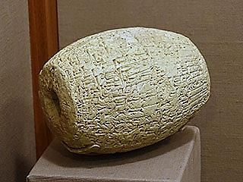
أما استحداث المدينة فيُعدُّ من أهم ابتكارات سكان بلاد الرافدين، وقد نختلف بشأن مدى منفعته لكننا نعلم أن المدن لم توجد قبل إنشاء العراقيين لها وأن فضل وجود مفهومها يرجع إليهم أولًا وأخيرًا، وقد تطورت المدينة من التجمعات السكانية الصغيرة (القرى الزراعية الاولى- الى دويلات المدن وسميت بفترة الانتقال) خلال حقبة أوروك، إذ ازدهرت هذه التجمعات وجذبت من المناطق القريبة منها سكانها الذين ربما كانوا يعيشون عيشة أصعب ، حيث أسبغت مدن بلاد ما بين النهرين الحماية على سكانها من النوائب والحيوانات المفترسة والمهاجمين، ووفرت لهم فرصًا جديدة لمعيشة أفضل، ومن هذا المنطلق كانت المدن في البداية مفيدةً جدًا لساكنيها إلا أن ازدحام الناس فيها -لاحقًا- وتوسعها أدى ذلك إلى نضوب الموارد المتوفرة في محيطها، حتى أن كثيرًا من المدن التي ظن الآثاريون أنها دُمِّرت بسبب الحروب هُجرت - في الواقع- لنضوب الموارد الطبيعية(كالامطاروالمناخ) والاقتصادية (كالتجارة ) ولربما لاسباب آخرى(كالحروب)

رابعأ:- أول حرب مدوّنة في السجلات:-
كان الماء أحد أهم الموارد في العراق القديم وكان هو على الأرجح سبب أول حرب مسجلة في التاريخ، فنحو سنة 2700 ق.م قاد ملك مدينة كيش السومرية «إين مي باراكي سي» شعبه في حملة عسكرية ضد بلاد عيلام (تقع في إيران الحديثة) فانتصر عليهم وحمل الغنائم عائدًا إلى العراق القديم، وهذا كل ما نعرفه عن تلك الحملة العسكرية لكن المُرجّح أن الخلاف بين البلدين بدأ بسبب حقوق الوصول إلى المياه كانت تلك الحرب مهمةً لسبب آخر أيضًا، إذ إنها كانت مثالًا على اتحاد دويلات المدن السومرية لخدمة هدف مشترك، فقد كانت تلك الدويلات -مثلها مثل دويلات المدن الإغريقية اللاحقة- تخوض الحروب فيما بينها لكنها -عندما يجد الجد- كانت تعمل معًا يدًا بيد لحماية مصالحها المُشتركة .

خامسا:- العراق القديم وطن الأوائل :-
تقترن العديد من «الأوائل» بالعراق القديم وبسومر خصوصًا، وسطر الباحث صموئيل نوح كريمر 39 منها ثم ناقشها في كتابه المهم «التاريخ يبدأ من سومر»، وأدناه هي الأوائل التي تحدث عنها كريمر فقط رغم أن أوائل العراق القديم لا تقتصر عليها :-
أول مدرسة - أول حالة مسجلة للتملّق والتزلّف- أول قضية جنحة للأحداث (القاصرين- أول حرب أعصاب- أول هيئة تشريعية ثنائية بمجلسين: شيوخ وعموم- أول مؤرِّخ - أول حالة تخفيض ضريبي- أول «موسى- أول سابقة قانونية- أول دستور للأدوية (أقر به باذن السلطة- أول تقويم للفلاح (روزنامة زراعية) - أول تجربة بستنة اعتمادًا على أشجار الظل - أول نظرية في نشأة الكون وعلم الكونيات - أول مُثُل عُليا أخلاقية- أول «نبي أيوب) - أول أقوال وأمثال - أول قصة خرافية تقوم ببطولتها الحيوانات- أول مناظرات أدبية- أول متشابهات مع الكتاب المقدس (متوازيات مع التوراة)- أول ( نبي نوح )- أول قصة قيامة (بعث)- أول «قديس جورج» (مار جرجس ، رجل دين مسيحي) أول حالة انتحال أدبي- أول عصر بطولي للإنسان - أول أغنية حُب - أول فهرس للمكتبات- أول عصر ذهبي للإنسان- أول مجتمع « يهتم بالمريض- أول رثاء طقوسي أول رثاء طقوسي- أول «مسحاء» (جمع مسيح)- أول بطل عدو مسافات طويلة- أول صورة مجازية في الأدب- أول رمزية جنسية- أول أُمٍّ محزونة (من أمثلتها: مريم العذراء )- أول تهويدة (أغنية تغري الطفل بالنوم)- أول وصف يرسم لوحة أدبية- أول مرثية- أول انتصار عمّالي- أول حوض سمك (أكواريوم )
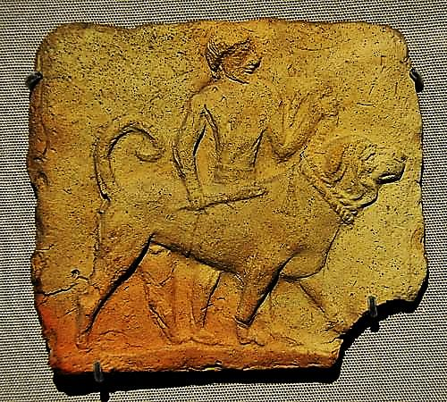
هذا ما ذكره كريمر، وهناك المزيد من الأوائل مما لم يذكره مثل أول طوق ورباط للكلاب وقد وجدناه ممثلًا في الفن العراقي القديم، ويبدو أن أطواق الكلاب أولًا لم تكن أكثر من حبال أو أشرطة جلدية تُحيط بأعناق الكلاب لكن بمرور الوقت وتقدم الحضارة أصبح شكلها أكثر زخرفة وتنميقًا، وقد أصبح طوق الكلاب شكلًا فنيًا كاملًا في وادي النيل إبّان عصر المملكة الحديثة (نحو 1570-1069 ق.م) حين زُيّنت الأطواق باسم الكلب واسم مالكه، لكن مفهوم طوق الكلب نفسه ظهر أولًا في وادي الرافدين.

لوحة الرجل والكلب، سيبار

سادسأ:- أول إمبراطورية عراقية قديمة متعددة الأعراق .
من «أوائل» حضارة العراق القديم الأخرى، إنشاء أول إمبراطورية متعددة القوميات في العالم، وهي الإمبراطورية الأكدية التي قامت سنة( 2334 ق.م ) واستمرت حتى سنة( 2083 ق.م ) أو نحو 2150 ق.م وأسسها سرجون الأكدي) المعروف بسرجون العظيم (نحو 2334 -2279 ق.م)

--- حاكم أكّادي ---
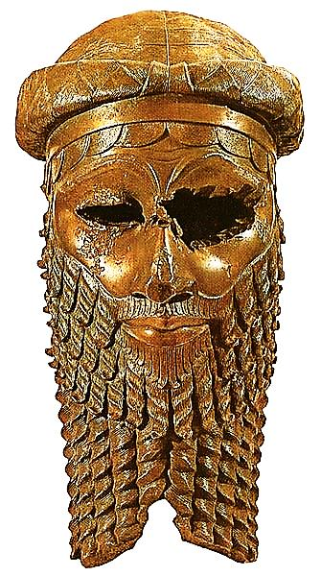
لا يُعرف موقع العاصمة أكد لكن يتبين لنا من نقوش سرجون أن الإمبراطورية امتدت من الخليج العربي حتى جزيرة قبرص متضمنة ما يُعرف حاليًا بالكويت والأردن وسوريا وبلاد الشام عمومًا -على الأغلب- وأجزاء من آسيا الصغرى إضافة إلى العراق، وقد حافظ سرجون على سلامة إمبراطوريته بتعيينه الموظفين المؤتمنين والموظفات المؤتمنات في مواقع السلطة السياسية عبر المنطقة، وعُرف هؤلاء المسؤولون باسم «مواطني أكد» في النصوص البابلية اللاحقة، وقد عملوا حكامًا ورؤساء كهنة وشغلوا مواقع الإدارة العليا في أكثر من 65 مدينة مختلفة، وكانت (إنخيدوانا - نحو 2285-2250 ق.م) ابنة سرجون واحدة من هؤلاء الموظفين الموثوقين، وقد شغلت منصب كاهنة (نانا العليا) فيمدينة أور. لمدة (35 سنة)
حرص سرجون على السيطرة على أرجاء إمبراطوريته دون أن يقمع شعبه أو يظلمه لكن ذلك لم يمنع الثورات من الاندلاع، إلا أن الإمبراطورية حافظت على تماسكها حتى انتهاء عهد أعظم ملوكها حفيد سرجون «نرام سين» (2261-2224 ق.م) [أو 2254-2218 ق.م] ثم بدأت أحوالها بالتدهور في عهد ابن نرام سين وخليفته «شار كالي شاري» (2223-2198 ق.م) [أو 2217-2193 ق.م] حتى سقطت بيد الكوتيين نحو 2083 ق.م [أو 2150 ق.م

سابعأ :- أول كاتبٍة (اديبة) معروفٍة بالاسم .
لم تكن إنخدوانا (إنخيدوانا) هي الكاهنة العليا التي ساعدت في الحفاظ على إمبراطورية أبيها في سومر فحسب بل كانت شاعرة بارعة أيضًا ولها أول مؤلِّف يُعرف بالاسم في تاريخ العالم، وقد اشتهرت بتراتيلها الثلاث الموجهة إلى الإلهة إنانا: السيدة ذات القلب الأعظم، وتمجيد إنانا، وإلهة السلطات الرهيبة، إضافة إلى تأليفها
( 42 قصيدة ) تتعلق بمشاعرها الشخصية تجاه عدد من المواضيع المختلفة، ويقول الباحث ( ستيفن بيرتمان) توفر لنا التراتيل أسماء الآلهة المهمة التي عبدها العراقيون القدماء وتُعلِمنا بمواقع المعابد الرئيسية (لكن) الصلوات هي التي تعلّمنا عن الإنسانية لأن فيها نقابل الآمال والمخاوف التي تضج بها حياة الفانين اليومية» )
كانت قصائد إنخدوانا وتراتيلها شعبية جدًا وقد أثّرت في التراتيل والأناشيد والقصائد والمزامير اللاحقة، خصوصًا ما جاء منها في الكتاب المقدس - العهد القديم؛ فنشيد الأنشاد التوراتي متأثر بنظمِ إنخدوانا التي ما تزال أعمالها تُقرأ وتحوز مكانة عالية عند القراء حتى وقتنا الحاضر.

ثامنا:- العراق القديم الاول في اختراع الأدب:-

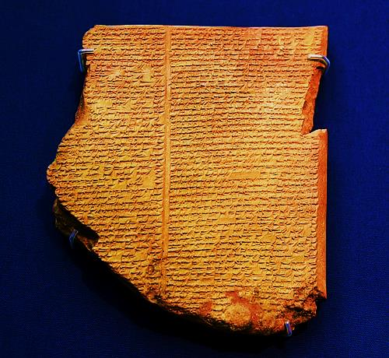
لم يقتصر تأثير العراقيين القدماء على ظهور النصوص الشعائرية المقدسة للأديان اللاحقة بل تعداه إلى كثير غيره، فقد اخترع العراقي القديم الأدبَ نفسه منذ ملحمة كلكامش (كُتبت نحو 2150-1400 ق.م) التي تحكي قصة كلكامش؛ ملك أوروك نصف الأسطوري، ورحلته في البحث عن معنى الحياة مجابهًا الموت المحتوم
انتقل هذا العمل الأدبي شفاهيًا قبل أن يُكتب على الألواح الطينية، وقد اعتقد المؤرخون -قبل اكتشاف كتابات إنخدوانا- أن أول مؤلِّف معروفٍ بالاسم في التاريخ هو الكاتب البابلي سين ليقي أونيني (1300-1000 ق.م) الذي كتب النسخة البابلية من ملحمة كلكامش.
ملحمة كلكامش هي قصة خيالية لكن كلكامش نفسه كان ملكًا حقيقيًا، والملحمة تمثل نوعًا أدبيًا عراقيًا يعرفه الباحثون باسم «نارو» وقد ظهر أولًا في الألفية الثانية قبل الميلاد، وهذا النوع من الأدب يجعل شخصية مشهورة -هي أحد الملوك عادةً- بطلًا في حكاية من وحي الخيال، وموضوع الحكاية هو العلاقة مع الآلهة في أحيانٍ كثيرة لكنه قد يكون أي موضوع آخر أيضًا .
أبرز أمثلة أدب النارو العراقي هي: ملحمة كلكامش، وأسطورة سرجون التي تحكي قصة الولادة المتواضعة لسرجون العظيم وارتقائه إلى سدة الحكم، ولعنة أكد التي تتناول الملك الأكدي نرام سين (نارام سين)، وكانت هذه القصص رائجة في مختلف أنحاء العراق القديم ومؤثرة في المؤلفين اللاحقين الذين قد يكون منهم كتبة قصة حياة المسيح ودعوته التي شكّلت الأناجيل في العهد الجديد (من الكتاب المقدس)

عاشرا :- أساطير من تاريخ العراق القديم أصبحت قصصًا في الكتاب المقدس.
ربما أثّر أدب النارو الرافديني* مباشرة في تأليف الأناجيل، فطريقة التأليف متشابهة إذ وضع كُتّاب الأناجيل شخصية معروفة في مواقف ربما حدثت حقًا وربما كانت من وحي خيالهم، لكن المؤكد أن الأساطير العراقية القديمة أثّرت في الحكايات التوراتية التي تناولت سقوط الإنسان والطوفان العظيم وما جاء في سفر أيوب، فكلّ هذه القصص مقتبسة من أساطير بلاد الرافدين: أسطورة أدابا، وتكوين أريدو (أسطورة الخلق السومرية)، وملحمة أتراحاسيس، ولدلول بيل نميقي (لأمجدنّ رب الحكمة أو أيوب البابلي) التي تدور حول معاناة رَجلٍ طيبٍ طوارقَ زمانه وحول أسئلته عن عدالة الآلهة .
قبل منتصف القرن التاسع عشر الميلادي، حين كانت المعاهد الأوربية والأمريكية تموّل البعثات الآثارية المتوجهة إلى العراق بغرض إيجاد دليل مادي يؤكد قصص التوراة، كان الكتاب المقدس يُعتبر أقدم كتاب في العالم يحتوي أعمالًا تامةً وأصلية، أما بعدها فقد عُرِف أن هذه الأعمال هي أما مُلهمة أو مُقتبسة من الآداب العراقية القديمة
*- كان أدب “ نارو” ، أدباً نوعياً في بلاد الرافدين ، وذلك عندما ظهر لأول مرة في بداية الألفية الثانية قبل الميلاد . فهو يتناول شخصية مشهورة (عادة ما يكون ملكاً ) من التاريخ البعيد ، ويعمل على منحها الدور الرئيسي في الحكاية ، والتي غالباً ما كانت ترتبط بعلاقة إنسانية مع الآلهة . أصبحت هذه القصص شائعة جداً؛ ولكن بمرور الوقت يبدو أنها قد حلّت محل الأحداث التاريخية الحقيقية ؛ لتبقى راسخة في ذاكرة الناس .
- مثالان على أدب نارو ؛ الأول ” اسطورة سرگون الأكدي”، والتي أصبحت مقبولة كسيرة ذاتية للملك ؛ والثاني ” لعنة أكد أو اسطورة كوثا ، وهي صفقة أبرمت مع حفيد سرگون ( نارام ـ سين ) و تم قبولها تماماً كتاريخ موثوق به ؛ لدرجة أنه حتى العالم الكبير ” كينگ ” قد كتب عنها في مؤلفه عام 1910م (التاريخ السومري وأكد )
- القصص التي تضمنت الأدب (الناروي ) كانت مسلية للغاية ؛ لأنها تركز على شخصيات معروفة من الماضي يُعمل على توظيفها بسرعة ، وجعلها حقيقة مسلم بها وثابتة في صحتها تاريخياً أيضاً

الحادي عشر:- أول مدوّنات قانونية في تاريخ العرق القديم:-
شريعة الملك البابلي حمورابي (1792-1750 ق.م) معروفة للقاصي والداني لكنها ليست أول قانون مدوّن في العالم أو حتى في العراق .
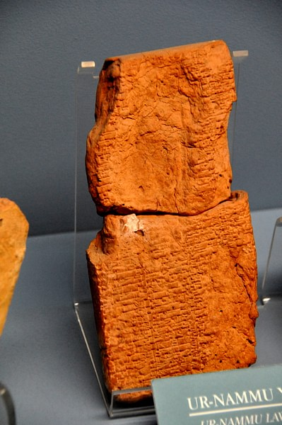
كانت أقدم مدونة قانونية في التاريخ شريعة أوروكاجينا في القرن 24 ق.م. والثانية من حيثِ العراقة شريعة أورنمو (2047-2030 ق.م) [أو 2112-2095 ق.م] الذي أسست - في سومر- سلالة أور الثالثة، وربما يكون ابن أورنمو وخليفته «شولكي» (2029-1982 ق.م) [أو 2094-2047 ق.م] هو الذي أصدر القانون المنسوب إلى أبيه فإن كان الأمر كذلك فالمرجح أنه أصدر القانون اعتمادًا على قانون أبيه أو امتثالًا لنصائحه، ويرى الباحث بول كريواكزيك أن :-
«( رغم أن شريعة أورنمو لم تكن مدونة قانونية حقيقية إذ أنها لم تكن شمولية، ورغم أن البعض يقول أن شولكي ابن أورنمو هو من أصدرها، ورغم أنها لم تصلنا كاملة بل كل ما نملكه منها هو أجزاء وشذرات، فأننا نعلم أنها غطت المسائل المدنية والجنائية معًا، ومن الأحكام الجنائية الواردة فيها نعرفُ الجرائم التي تعاقب بالإعدام: القتل والسرقة وفض بكارة زوجة رجل آخر والزنا حين ترتكبه امرأة، كما نعرفُ الجُنح التي تُعاقب بالغرامة المدفوعة بالفضة... (تقف شريعة أورنمو) بالضد من شريعة حمورابي الأشهر -التي كُتبت بعد نحو ثلاثة قرون- من ناحية نوعية العقوبات، ففي الأخيرة يسود مبدأ

قانون الملك أور نامو
(العين بالعين والسن بالسن) المتوحش»
لقدأثّر قانون أورنمو في شريعة حمورابي اللاحقة من ناحيتي توضيح عقوبات الجرائم وشرعنة القانون نفسه بصفته صادرًا من مصدر إلهي، وكانت شريعة حمورابي أقسى فقد فرضت عليها ذلك ضرورة حكم شعب متنوع المشارب . وفي الختام شكرا على متابعتكم وقرائتكم المحاضرة بتمعن واملنا الفائدة والمعلومة الهادفة والله من وراء القصد تحياتي لكم اعزائي الطلبة في محاضرة قادمة انشاء الله نعالى والسلام عليكم ورحمة الله وبركاته

جامعة المستقبل /كلية الفنون الجميلة
قسم التربية الفنية – المرحلة الاولى
اسم المادة : تاريخ الفن العراقي القديم.
محاضره رقم (2) بتأريخ 25/ 11 / 2023م.
عنوان المحاضرة : العراق القديم، مهد الحضارة الانسانية ( بلاد ما بين النهرين، بلاد الرافدين، وادي الرافدين)
اسم المحاضر / أ . د . حامد عباس مخيف المعموري الموسوي.

